苏州大学实验报告
院、系 | 计算机学院 |  | 年级专业 |  |  |  | 姓名 | 高歌 | 学号 | 2030416018
课程名称 |  | Web应用开发 |  |  |  |  |  |  | 成绩
指导教师 |  | 陈越 |  | 同组实验者 |  | 无 |  | 实验日期 | 2022年11月3日

实 验 名 称 | 实验五 Maven和JDBC

- 实验目的
1、 了解maven的使用
2、 掌握基本的jdbc的操作

- 实验内容
1.请根据群里的视频和软件，实现视频中的相关代码
2.完成实验后，请大家上传至csteaching.suda.edu.cn/csteaching中. 把程序打包后，作为附件，连同本实验报告，上传到csteaching中。
3.实验报告需要在下次上机之前提交到实验平台。
4.实验报告和代码需要同时发送给助教老师，由助教老师进行批阅：20205227015@stu.suda.edu.cn

- 实验步骤和结果

观看视频，完成下面工作
1. 编写用户登录页面，让用户输入用户名和密码。
2. 用户点击提交后，调用servlet去到数据库里验证用户名密码是否正确
3. 如果错误，则返回1，并在登录页面上显示：用户名密码错误，请重新输入。
4. 如果正确，则到一个新的页面，在这个页面中，显示数据库中四则运算题库中的所有题目。（如果有能力的同学，可以在题库中随机抽取10道题目进行显示）。（无需完成答案核对）

请大家按照视频指导来完成。由于代码较多，请把代码压缩后作为附件传到实验平台和发邮件给助教。

已按照要求实现登陆界面。登录的默认账号和密码均为admin。登陆时会从本地数据库中查找用户名和密码，若用户不存在则显示“用户不存在”，若密码错误则显示“密码错误”，若登录成功则重定向到题库页面。
下为登录界面
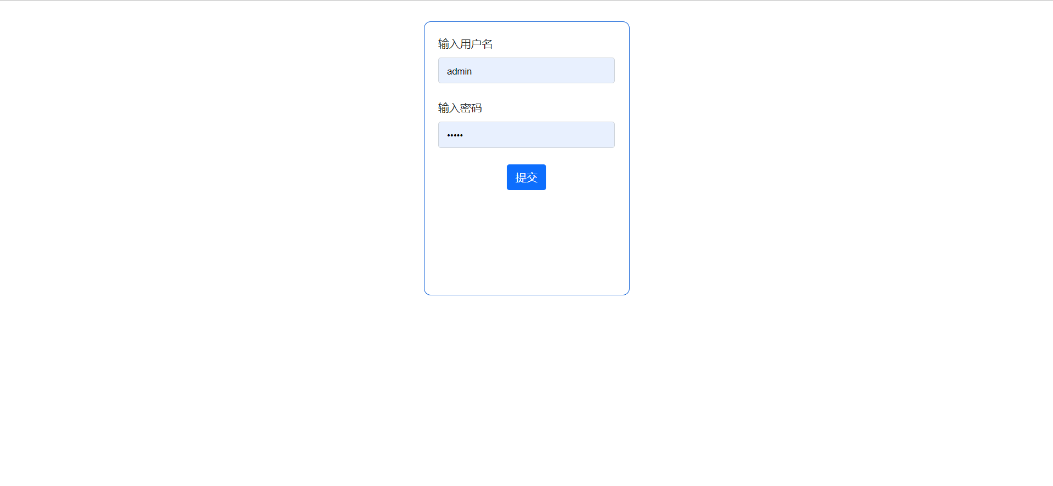
下为登陆失败界面

下为题库界面
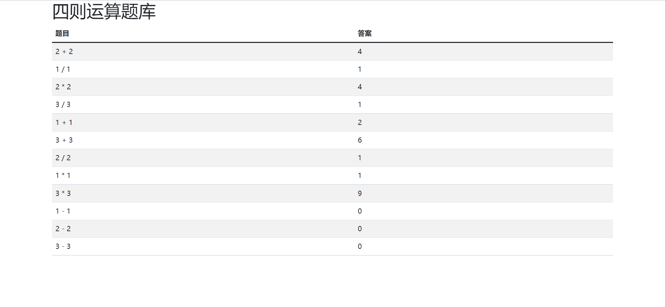
用户密码信息及题库均存放在数据库中。数据库的初始化文件已放在resources/data.sql下。默认的数据库地址为localhost，使用MySQL 8.x，数据库名为login_demo，如需修改请修改util/JdbcUtil.java中的相关常量。更具体的信息已包含在README.md中。

